中触媒新材料股份有限公司环保新材料及中间体
项目规划公布
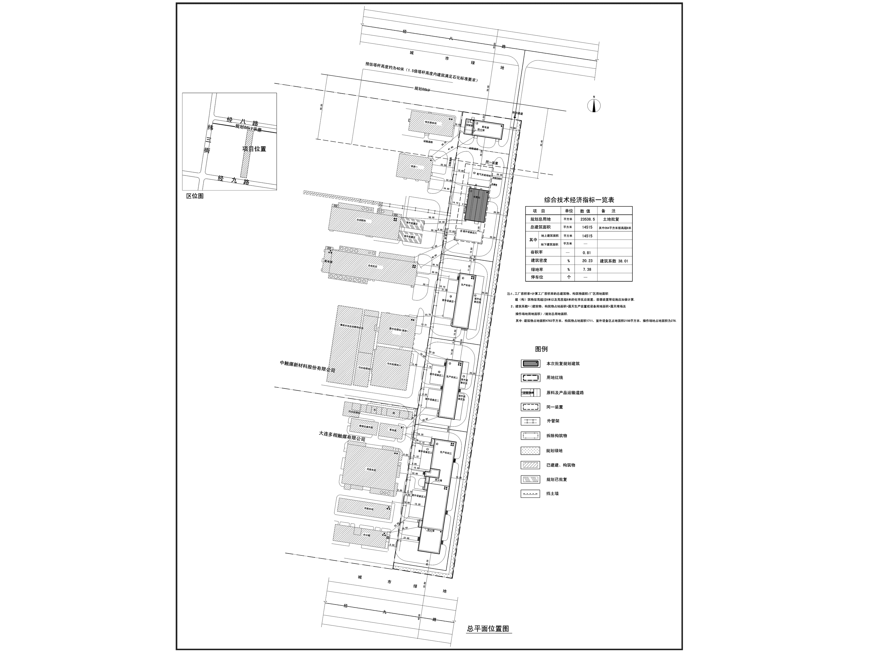
编号：2020大普规划第C024号
工程概况：

项目名称：中触媒新材料股份有限公司环保新材料及中间体项目

建设单位：中触媒新材料股份有限公司

设计单位：中昊(大连)化工研究设计院有限公司

本次批复：3号楼，8号构筑物

工程证号：建字第210282202010033号

批复日期：2020年10月30日

咨询电话：85779580

大连普湾经济区行政审批局

